UNIVERZITET U BEOGRADU
FAKULTET ORGANIZACIONIH NAUKA

Seminarski rad iz predmeta
PROJEKTOVANJE SOFTVERA

Naziv teme:
PROGRAM ZA VOĐENJE POSLOVANJA GIMNASTIČKOG KLUBA
¨DIPLOMAC¨

Student : Mojković Filip 479/04

.

- PRIKUPLJANJE ZAHTEVA

Potrebno je realizovati softver koji će biti korišćen za vođenje gimnastičkog kluba “Diplomac”. Treba da vodi evidenciju o sportovima koje vežbač može da trenira . Korisnik sistema bi mogao da ubacuje i izbacuje zaposlene iz evidencije, da vodi evidenciju o terminima u kojima se sportovi vežbaju. Treba voditi računa o rasporedu gde se zna koji su vežbači prisustvovali u kom terminu i kog datuma i koji su treneri-zaposleni radili. Treba pamtiti istoriju uplata za svakog vežbača kao i to koliko su ukupno platili i kolika je ukupna vrednost(cena) njihovih termina. Cena se računa prema cenovniku koji takođe korisnik softvera ubacuje, gde svaki termin i sport imaju svoju cenu. Istorija cenovnika se takodje pamti.
Specifikacija zahteva pomoću modela sučajeva korišćenja
U konkretnom primeru identifikovani su sledeći slučajevi korišćenja korisnika:
Unos nove narudžbine
- Pregled podataka o trenerima
- Unošenje novog trenera
- Prikaz trenera za određeni termin
- Prikaz vežbača za određeni termin
- Unos novog sporta
- Unos novog vežbača
- Prikaz vežbača
- Unos nove uplate
- Unos novog cenovnika
- Prikaz cenovnika
- Popunjavanje rasporeda

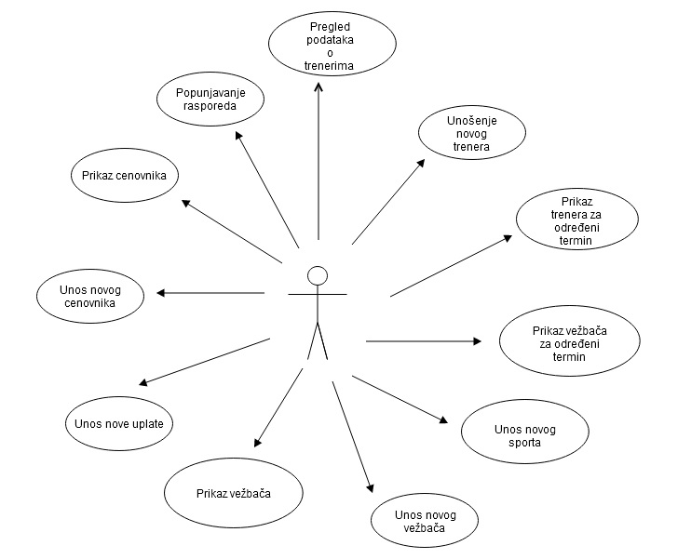
Dijagram slučajeva korišćenja Korisnika

Sledi tekstualni opis navedenih slučajeva korišćenja.

SKZP1 : Slučaj korišćenja – Unošenje novog trenera

Naziv SK
Unošenje novog trenera

Aktori SK
Korisnik

Učesnici SK
Korisnik i sistem

Preduslov: Korisnik izborom opcije Zaposleni iz menija pokreće formu za pregled i unos trenera.

Osnovni scenario SK

- Korisnik unosi podatke o treneru(APUSO)
- Krisnik proverava da li je tačno uneo podatke(ANSO)
- Korisnik poziva sistem da kreira novog trenera(APSO)
- Sistem kreira novog trenera(SO)
- Sistem prikazuje poruku da je novi trener zapamćen(IA)

Alternativni scenario

1.1 Ako sistem ne uspe da ubaci novog trenera, prikazuje se odgovarajuća poruka (IA). Prekida se izvršenje scenarija.

SKZP2 :Slučaj korišćenja – Osveži spisak trenera

Naziv SK
Osveži spisak trenera

Aktori SK
Korisnik

Učesnici SK
Korisnik i sistem

Preduslov: Korisnik izborom opcije Zaposleni iz menija pokreće formu za pregled i unos trenera.
.

Osnovni scenario SK
- Korisnik poziva sistem da se izvrši(APSO)
- Sistem prikazuje sve trenere iz baze podataka(IA)
- Korisnik poziva sistem da osveži spisak trenera(APSO)
- Sistem nalazi sve trenere(SO)

Alternativni scenario
2.1 Ako sistem ne može da vrati listu sa svim trenerima, prikazuje se odgovarajuća poruka (IA). Prekida se izvršenje scenarija.

SKPZ3: Slučaj korišćenja – Prikaz trenera za određeni termin

Naziv SK
Prikaz trenera za određeni termin

Aktori SK
Korisnik

Učesnici SK
Korisnik i sistem

Preduslov: Sistem je uključen i korisniku je otvorena forma respored, na kojoj se nalazi prikaži trenere za zadati termin.

Osnovni scenario

- Konobar unosi podate o terminu(APUSO)
- Konobar proverava da li je tačno uneo podatke(ANSO)
- Konobar poziva sistem da vrati sve trenere za taj termin(APSO)
- Sistem traži trenere(SO)
- Sistem pokazuje korisniku podatke o trenerima(IA)

Alternativni scenario

3.1 Ukoliko traženi termin još nije kreiran sistem vraća poruku o nepostojećem terminu(IA). Prekida se izvršenje scenarija.

SKPZ4: Slučaj korišćenja – Prikaz vežbača za određeni termin

Naziv SK
Prikaz vežbača za određeni termin

Aktori SK
Korisnik

Učesnici SK
Korisnik i sistem

Preduslov: Sistem je uključen i korisniku je otvorena forma respored, na kojoj se nalazi prikaži trenere za zadati termin.

Osnovni scenario

- Konobar unosi podate o terminu(APUSO)
- Konobar proverava da li je tačno uneo podatke(ANSO)
- Konobar poziva sistem da vrati sve vežbače za taj termin(APSO)
- Sistem traži vežbače(SO)
- Sistem pokazuje korisniku podatke o vežbačima(IA)

Alternativni scenario

4.1 Ukoliko traženi termin još nije kreiran sistem vraća poruku o nepostojećem terminu(IA). Prekida se izvršenje scenarija.

SKZP5: Slučaj korišćenja - Unos novog vežbača
Naziv SK
Unos novog vežbača

Aktori SK
Korisnik

Učesnici SK
Korisnik i sistem

Preduslov: Sistem je uključen i korisniku je otvorena forma vežbač, na kojoj se nalazi opcija unosa vežbača.

Osnovni scenario SK

- Korisnik unosi broj podatke o vežbaču(APUSO)
- Korisnik proverava da li je tačno uneo podatke(ANSO)
- Korisnik poziva sistem da ubaci vežbača(APSO)
- Sistem kreira novog vežbača(SO)
- Sistem prikazuje korisniku poruku o uspešnosti operacije(IA)

Alternativna scenarija

5.1 Ako sistem ne uspe da ubaci novog vežbača, prikazuje se odgovarajuća poruka (IA). Prekida se izvršenje scenarija.

SKZP6: Slučaj korišćenja - Unos novog sporta

Naziv SK
Unos novog sporta

Aktori SK
Korisnik

Učesnici SK
Korisnik i sistem

Preduslov: Sistem je uključen i korisniku je otvorena forma sport, na kojoj se nalazi opcija unosa sporta.

Osnovni scenario SK

- Korisnik unosi broj podatke o sportu(APUSO)
- Korisnik proverava da li je tačno uneo podatke(ANSO)
- Korisnik poziva sistem da ubaci sport(APSO)
- Sistem kreira novi sport(SO)
- Sistem prikazuje korisniku poruku o uspešnosti operacije(IA)

Alternativna scenarija

6.1 Ako sistem ne uspe da ubaci novi sport, prikazuje se odgovarajuća poruka (IA). Prekida se izvršenje scenarija.

SKZP7 :Slučaj korišćenja – Osveži spisak vežbača

Naziv SK
Osveži spisak vežbača

Aktori SK
Korisnik

Učesnici SK
Korisnik i sistem

Preduslov: Korisnik izborom opcije Vežbači iz menija pokreće formu za pregled i unos vežbača.
.
Alternativni scenario
7.1 Ako sistem ne može da vrati listu sa svim vežbačima, prikazuje se odgovarajuća poruka (IA). Prekida se izvršenje scenarija.

Osnovni scenario SK
- Korisnik poziva sistem da se izvrši(APSO)
- Sistem prikazuje sve vežbače iz baze podataka(IA)
- Korisnik poziva sistem da osveži spisak vežbača(APSO)
- Sistem nalazi sve vežbače(SO)

SKZP8 : Slučaj korišćenja – Unos uplate

Naziv SK
Unos uplate

Aktori SK
Korisnik

Učesnici SK
Korisnik i sistem

Preduslov: Korisnik izborom opcije Placanje iz menija pokreće formu za pregled i unos uplata.

Osnovni scenario SK

- Korisnik unosi podatke o uplatiAPUSO)
- Korisnik proverava da li je tačno uneo podatke(ANSO)
- Korisnik poziva sistem da ubaci uplatuAPSO)
- Sistem kreira novi uplatu i ažurira ukupnu uplatu vežbača(SO)
- Sistem prikazuje korisniku poruku o uspešnosti operacije(IA)

Alternativna scenarija

6.1 Ako sistem ne uspe da ubaci novu uplatu ili ažurira vežbača, prikazuje se odgovarajuća poruka (IA). Prekida se izvršenje scenarija.
.

SKZP9 : Slučaj korišćenja – Unos nove cene

Naziv SK
Unos nove cene

Aktori SK
Korisnik

Učesnici SK
Korisnik i sistem

Preduslov: Sistem je uključen, i korisnik je ulogovan u sistem, i u meniju je izabrana opcija cenovnik.

Osnovni scenario SK

- Korisnik unosi podatke o novoj ceni(APUSO)
- Korisnik proverava da li je tačno uneo podatke(ANSO)
- Korisnik poziva sistem da ubaci cenuAPSO)
- Sistem kreira novi cenu i ažurira datum do kog je važila prethodna(SO)
- Sistem prikazuje korisniku poruku o uspešnosti operacije(IA)

Alterativni scenario

9.1 Ako sistem ne uspe da ubaci novu cenu ili ažurira cenovnik, prikazuje se odgovarajuća poruka (IA). Prekida se izvršenje scenarija.

SKZP10 :Slučaj korišćenja – Osveži cenovnik

Naziv SK
Osveži cenovnik

Aktori SK
Korisnik

Učesnici SK
Korisnik i sistem

Preduslov: Korisnik izborom opcije Cenovnik iz menija pokreće formu za pregled i izmenu cenovnika.
.

Osnovni scenario SK
- Korisnik poziva sistem da se izvrši(APSO)
- Sistem prikazuje cenovnik iz baze podataka(IA)
- Korisnik poziva sistem da osveži cenovnik(APSO)
- Sistem nalazi cenovnik(SO)

Alternativni scenario
10.1 Ako sistem ne može da vrati cenovnik, prikazuje se odgovarajuća poruka (IA). Prekida se izvršenje scenarija.

SKZP11: Slučaj korišćenja- Popunjavanje rasporeda

Naziv SK
Popunjavanje rasporeda

Aktori SK
Korisnik

Učesnici SK
Korisnik i program(u daljem tekstu sistem)

Preduslov: Sistem je uključen, i u meniju je izabrana opcija raspored.

Osnovni scenario SK

- Korisnik unosi podatke o novom rasporedu(APUSO)
- Korisnik proverava da li je tačno uneo podatke(ANSO)
- Korisnik poziva sistem da ubaci raspored (APSO)
- Sistem kreira novi raspored i ažurira ukupnu vrednost trening ko vežbača(SO)
- Sistem prikazuje korisniku poruku o uspešnosti operacije(IA)

Alternativni scenario
11.1 Ako sistem ne uspe da ubaci novi raspored ili ažurira vežbača, prikazuje se odgovarajuća poruka (IA). Prekida se izvršenje scenarija. .

ANALIZA
- Ponašanje softverskog sistema – Sistemski dijagram sekvenci
DS1: Dijagrami sekvenci slučaja korišćenja– Unošenje novog trenera
- Korisnik poziva sistem da kreira novog trenera sa zadatim vrednostima(APSO)
- Sistem prikazuje poruku da je novi trener zapamćen(IA)

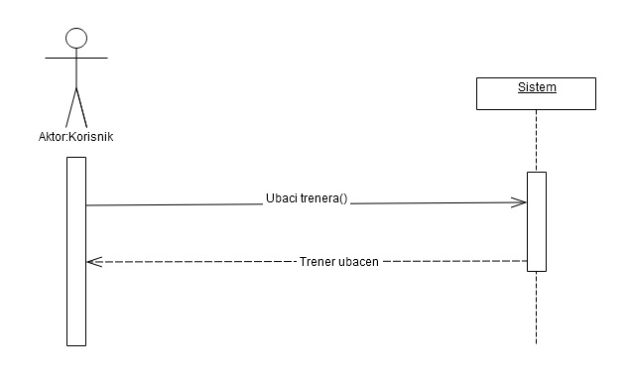

Alternativni scenario

1.1 Ako sistem ne uspe da ubaci novog trenera, prikazuje se odgovarajuća poruka (IA). Prekida se izvršenje scenarija.
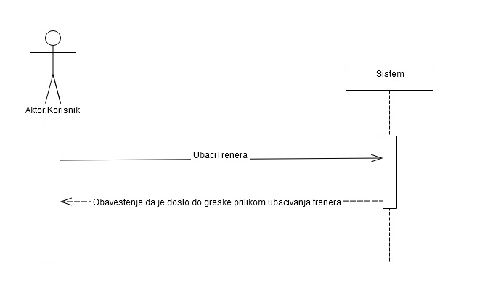
DS2: Dijagrami sekvenci slučaja korišćenja – Osveži spisak trenera
- Korisnik poziva sistem da se izvrši(APSO)
- Sistem prikazuje sve trenere iz baze podataka(IA)
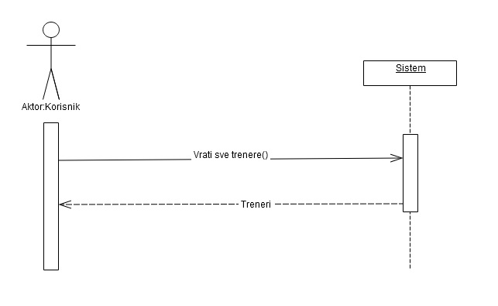

Alternativni scenario
2.1 Ako sistem ne može da vrati listu sa svim trenerima, prikazuje se odgovarajuća poruka (IA). Prekida se izvršenje scenarija.
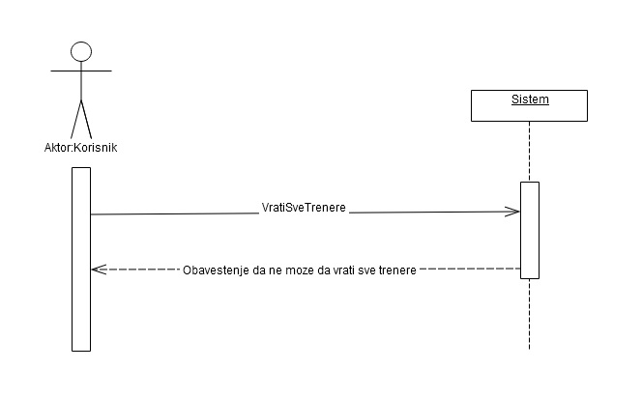

DS3: Dijagrami sekvenci slučaja korišćenja – Prikaz trenera za određeni termin

- Korisnik poziva sistem da vrati sve trenere za taj termin po zadatim kriterijumima(APSO)
- Sistem pokazuje korisniku podatke o trenerima(IA)

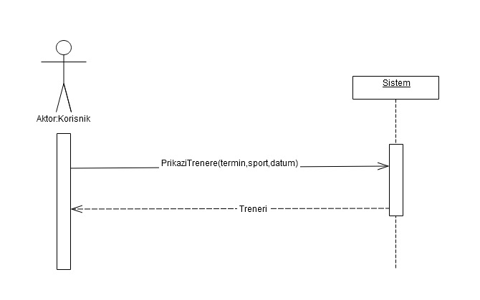

Alternativni scenario

2.1 Ako sistem ne može da vrati listu sa trenerima, prikazuje se odgovarajuća poruka (IA). Prekida se izvršenje scenarija.
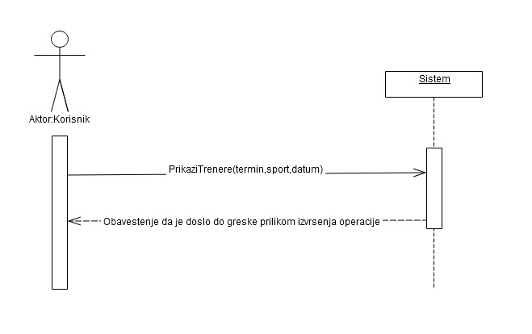

DS4: Dijagrami sekvenci slučaja korišćenja – Prikaz vežbača za određeni termin
- Korisnik poziva sistem da vrati sve vežbače za taj termin(APSO)
- Sistem pokazuje korisniku podatke o vežbačima(IA)

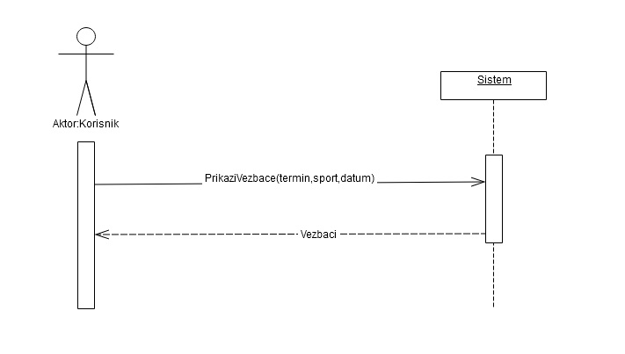

Alternativna scenarija

4.1 2.1 Ako sistem ne može da vrati listu sa svim vežbačima, prikazuje se odgovarajuća poruka (IA). Prekida se izvršenje scenarija.

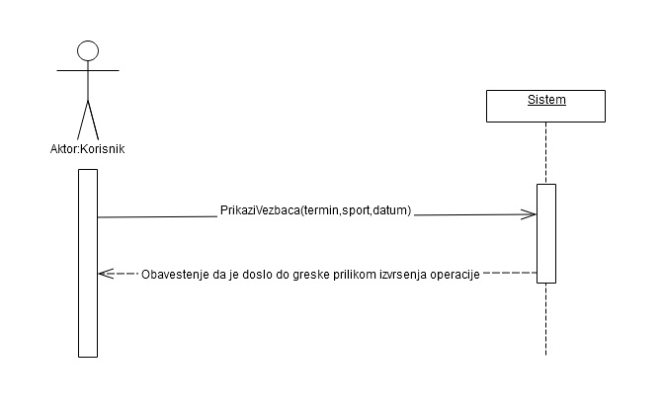

DS5: Dijagrami sekvenci slučaja korišćenja – Unos novog vežbača
- Korisnik poziva sistem da ubaci vežbača sa zadatim vrednostima(APSO)
- Sistem prikazuje korisniku poruku o uspešnosti operacije(IA)
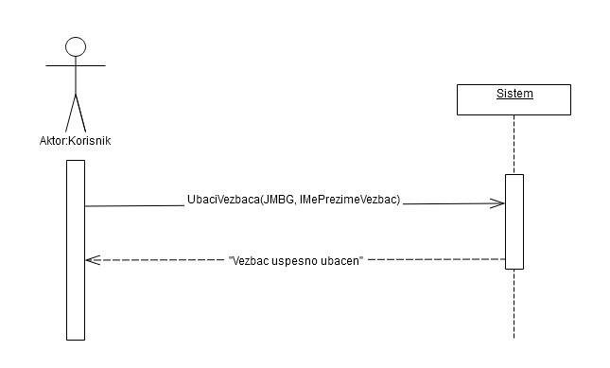

Alternativna scenarija

5.1 Ako sistem ne uspe da ubaci novog vežbača, prikazuje se odgovarajuća poruka (IA). Prekida se izvršenje scenarija.

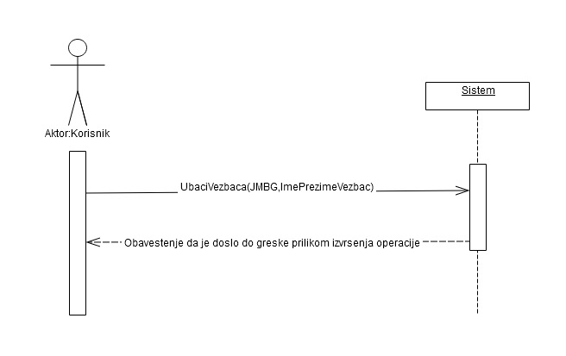

DS6: Dijagrami sekvenci slučaja korišćenja – Unos novog sporta

- Korisnik poziva sistem da ubaci sport sa zadatim vrednostima(APSO)
- Sistem prikazuje korisniku poruku o uspehu operacije(IA)

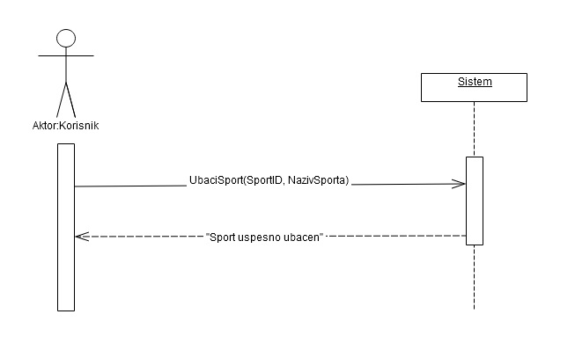

Alterativna scenarija:

6.1 Ako sistem ne uspe da ubaci novi sport, prikazuje se odgovarajuća poruka (IA). Prekida se izvršenje scenarija.

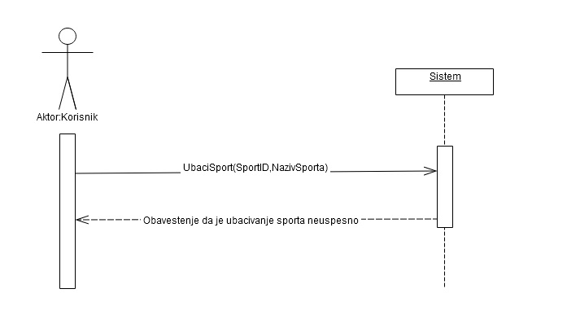

DS7: Dijagrami sekvenci slučaja korišćenja – Osveži spisak vežbača
Osnovni scenario SK
- Korisnik poziva sistem da se izvrši(APSO)
- Sistem prikazuje sve vežbače iz baze podataka(IA)
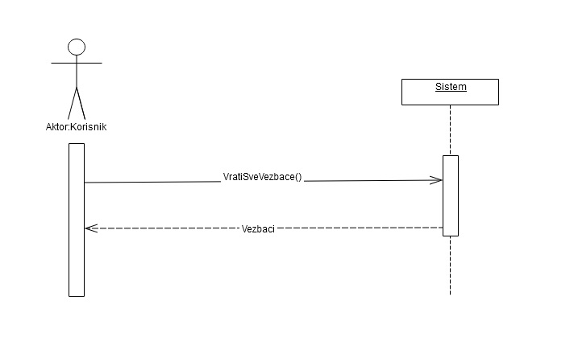
Alternativna scenarija
7.1 Ako sistem ne može da vrati listu sa svim vežbačima, prikazuje se odgovarajuća poruka (IA). Prekida se izvršenje scenarija.

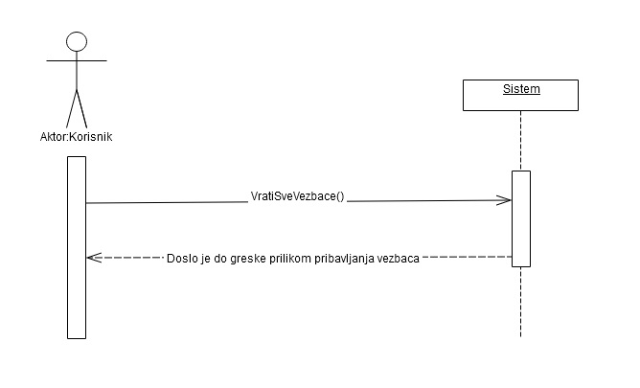
DS8: Dijagrami sekvenci slučaja korišćenja – Unos uplate

Osnovni scenario SK

- Korisnik poziva sistem da ubaci uplatu sa zadatim vrednostima(APSO)
- Sistem prikazuje korisniku poruku o uspehu operacije(IA)

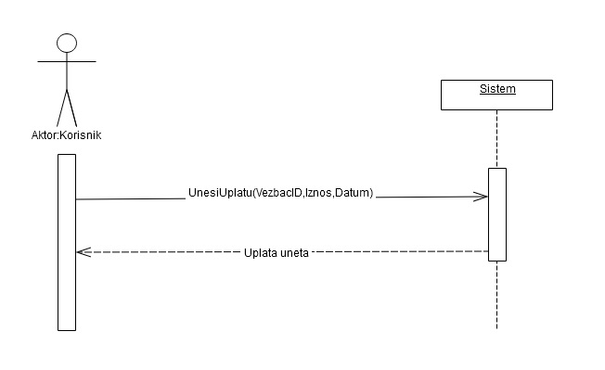

Alternativni scenario
6.1 Ako sistem ne uspe da ubaci novu uplatu ili ažurira vežbača, prikazuje se odgovarajuća poruka (IA). Prekida se izvršenje scenarija.

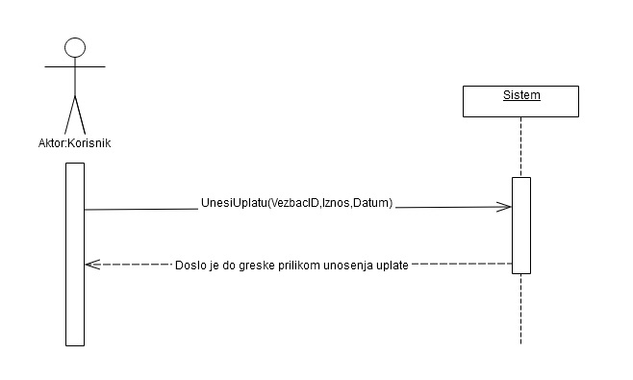
.

DS9: Dijagrami sekvenci slučaja korišćenja – Unos nove cene
- Korisnik poziva sistem da ubaci cenu sa zadatim vrednostima(APSO)
- Sistem prikazuje korisniku poruku o uspehu operacije(IA)

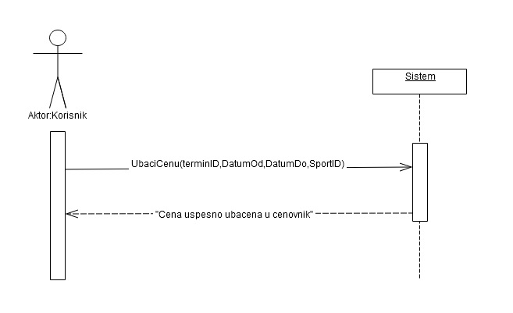

Alternativni scenario
9.1 Ako sistem ne uspe da ubaci novu cenu ili ažurira cenovnik, prikazuje se odgovarajuća poruka (IA). Prekida se izvršenje scenarija.

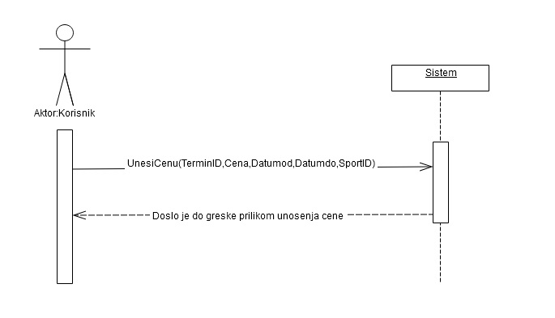

DS10: Dijagrami sekvenci slučaja korišćenja – Osveži cenovnik

- Korisnik poziva sistem da se izvrši(APSO)
- Sistem prikazuje cenovnik iz baze podataka(IA)

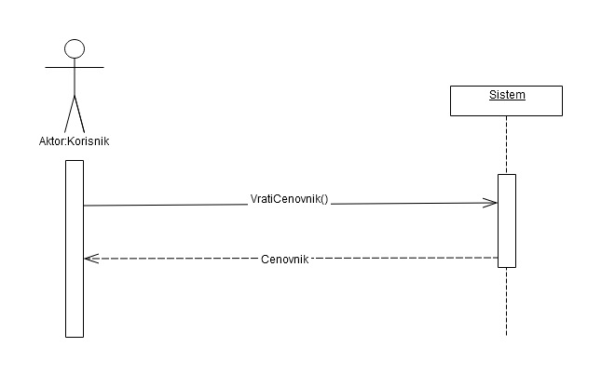

Alternativna scenarija:
10.1 Ako sistem ne može da vrati cenovnik, prikazuje se odgovarajuća poruka (IA). Prekida se izvršenje scenarija.

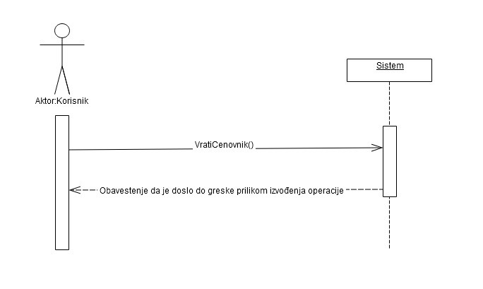

DS11: Dijagrami sekvenci slučaja korišćenja – Popunjavanje rasporeda

- Korisnik poziva sistem da ubaci raspored sa zadatim vrednostima(APSO)
- Sistem prikazuje korisniku poruku o uspešnosti operacije(IA)

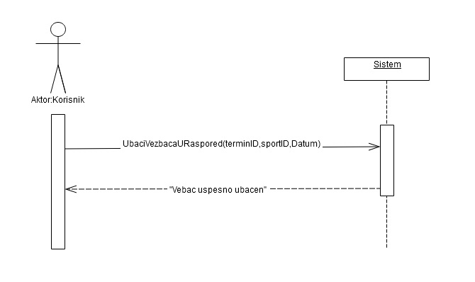

Alternativna scenarija:

9.1 Ako sistem ne uspe da ubaci novi raspored ili ažurira vežbača, prikazuje se odgovarajuća poruka (IA). Prekida se izvršenje scenarija.

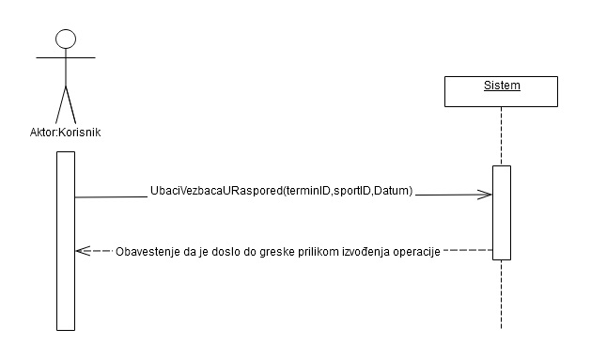

Rezultati analize sistema dijagrama sekvenci

Kao rezultat analize scenarije dobijeno je ukupno 11 sistemskih operacija koje treba projektovati:

UbaciCenovnik();
VratiCeoCenovnik();
VezbacURaspored();
VratiTrenereZaRaspored();
VratiSveSportove();
VratiSveTermine();
UbaciTrenera();
VratiSveTrenere();
UbaciUplatu();
UbaciVezbaca ();
VratiSveVezbace();

Ponašanje softverskog sistema – Definisanje ugovora o sistemskim operacijama
UGOVOR UG1: UbaciCenovnik

Operacija: UbiciCenovnik() : OpstaSO;
Veza sa SK: DS9,
Preduslovi: -
Postuslovi: Napravljen je novi cenovnik

UGOVOR UG2: VratiCeoCenovnik

Operacija: VratiCeoCenovnik () : OpstaSO;
Veza sa SK: DS10,
Preduslovi: -
Postuslovi: Vracen je cenovnik.

UGOVOR UG3: VezbacURaspored()

Operacija: VezbacURaspored() : OpstaSO;
Veza sa SK: DS11,
Preduslovi: -
Postuslovi: Napravljen je novi raspored

UGOVOR UG4: VratiSveSportove()

Operacija: VratiSveSportove(): OpstaSO;
Veza sa SK: DS4,
Preduslovi: --
Postuslovi: Vraceni sportovi.

UGOVOR UG5: VratiSveTermine()

Operacija: VratiSveTermine(): OpstaSO;
Veza sa SK:DS9
Preduslovi: --

Postuslovi: Vraćeni su svi termini.

UGOVOR UG6: UbaciTrenera ()

Operacija: UbaciTrenera ():OpstaSO;
Veza sa SK: DS51
Preduslovi: --

Postuslovi:Napravljen je novi trener.

UGOVOR UG7: VratiSveTrenere()

Operacija: VratiSveTrenere(): OpstaSO;
Veza sa SK: DS2,
Preduslovi: --

Postuslovi: Vraćeni su svi treneri.

UGOVOR UG8: UbaciUplatu ()

Operacija: UbaciUplatu(): OpstaSO;
Veza sa SK: DS8,
Preduslovi: --

Postuslovi: Napravljena je nova uplata..

UGOVOR UG9: UbaciVezbaca()

Operacija: UbaciVezbaca(): OpstaSO;
Veza sa SK: DS5,
Preduslovi: --

Postuslovi: Napravljen je novi vezbac.

UGOVOR UG10: VratiSveVezbace()

Operacija: AzurirajKonobara (): OpstaSO;
Veza sa SK: DS11
Preduslovi: --

Postuslovi: Vraćeni su svi vežbači.

. Struktura softverskog sistema –Konceptualni (Domenski) model

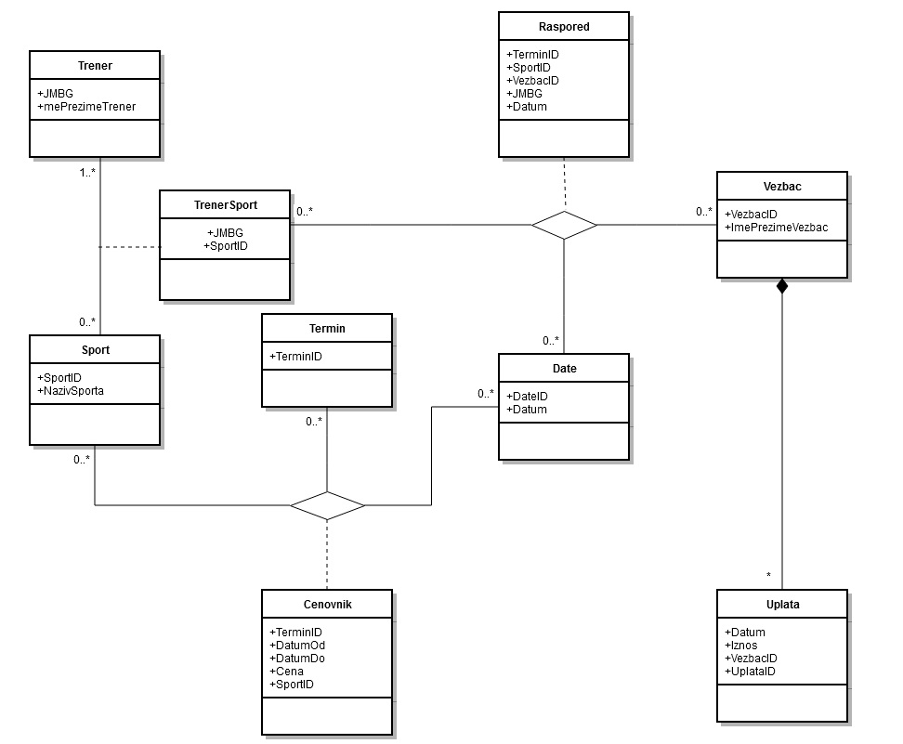

Struktura softverskog sistema - Relacioni model
Na osnovu konceptualnog modela moze se napraviti relacioni model, koji ce da predstavlja osnovu za projektovanje relacione baze podataka.Na osnovu datog koncepta modela pravi se relacioni model:

Sport(SportID, NazivSporta)
Trener(JMBG,ImePrezimeTrener)
Vezbac(VezbacID,ImePrezimeVezbac,UkupnaVrednost,UkupnaUplata)
Termin(TerminID)
Date(DatumID,Datum)
Uplata(UplataID,Iznos,VezbacID,Datum)
Cenovnik(Cena,SportID,TerminID,DatumOd,DAtumDo)
Raspored(SportID,TerminID,JMBG,VezbacID,TrenerID,Datum)
Trenersport(TrenerID,SportID)

Tabela Vezbac |  | Prosto vrednosno ograničenje |  | Složeno vrednosno ograničenje |  | Strukturno ograničenje
Atributi | Ime | Tip atributa | Vrednost atributa | Međuzav. atributa jedne tabele | Međuzav. atributa više tabela
 | VezbacID | Integer | not null and >0
 | ImePrezimeVezbac | String | not null
 | UkupnaUplata | Integer | not null
 | UkupnaVrednost | Integer | not null

Tabela Sport |  | Prosto vrednosno ograničenje |  | Složeno vrednosno ograničenje |  | Strukturno ograničenje
Atributi | Ime | Tip atributa | Vrednost atributa | Međuzav. atributa jedne tabele | Međuzav. atributa više tabela
 | SportID | Int | not null and >0
 | NazivSporta | String | not null

Tabela Raspored |  | Prosto vrednosno ograničenje |  | Složeno vrednosno ograničenje |  | Strukturno ograničenje
Atributi | Ime | Tip atributa | Vrednost atributa | Međuzav. atributa jedne tabele | Međuzav. atributa više tabela
 | SportID | Integer | not null and >0
 | JMBG | Integer | not null and >0
 | Datum | Date | not null
 | TerminID | String | not null
 | VezbacID | Integer | not null

Tabela Placanje |  | Prosto vrednosno ograničenje |  | Složeno vrednosno ograničenje |  | Strukturno ograničenje
Atributi | Ime | Tip atributa | Vrednost atributa | Međuzav. atributa jedne tabele | Međuzav. atributa više tabela
 | UplataID | Integer | not null and >0
 | VezbacID | Integer | not null and >0
 | Iznos | Integer | not null and >0
 | Datum | Date | Not null

Tabela Trener |  | Prosto vrednosno ograničenje |  | Složeno vrednosno ograničenje |  | Strukturno ograničenje
Atributi | Ime | Tip atributa | Vrednost atributa | Međuzav. atributa jedne tabele | Međuzav. atributa više tabela
 | JMBG | Int | not null and >0
 | ImePrezimeTrener | String | not null

Tabela Termin |  | Prosto vrednosno ograničenje |  | Složeno vrednosno ograničenje |  | Strukturno ograničenje
Atributi | Ime | Tip atributa | Vrednost atributa | Međuzav. atributa jedne tabele | Međuzav. atributa više tabela
 | TerminID | String | Not null

Tabela Cenovnik |  | Prosto vrednosno ograničenje |  | Složeno vrednosno ograničenje |  | Strukturno ograničenje
Atributi | Ime | Tip atributa | Vrednost atributa | Međuzav. atributa jedne tabele | Međuzav. atributa više tabela
 | SportID | Integer | not null and >0
 | TerminID | String | not null and >0
 | DatumOd | Date | not null
 | DatumDo | Date | not null
 | Cena | int | Not null and >0

Tabela Date |  | Prosto vrednosno ograničenje |  | Složeno vrednosno ograničenje |  | Strukturno ograničenje
Atributi | Ime | Tip atributa | Vrednost atributa | Međuzav. atributa jedne tabele | Međuzav. atributa više tabela
 | DateID | Integer | not null and >0
 | Datum | Date | not null and >0

Tabela TrenerSport |  | Prosto vrednosno ograničenje |  | Složeno vrednosno ograničenje |  | Strukturno ograničenje
Atributi | Ime | Tip atributa | Vrednost atributa | Međuzav. atributa jedne tabele | Međuzav. atributa više tabela
 | SportID | Integer | not null and >0
 | JMBG | Integer | not null and >0

Kao rezultat analize scenarija SK i pravljenja konceptualnog modela dobija se logička struktura i ponašanje softverskog sistema:

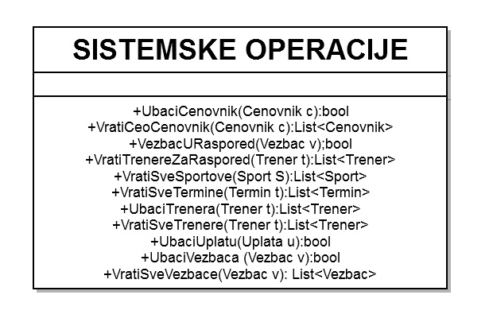

PROJEKTOVANJE
Arhitektura softverskog sistema

Ova faza opisuje fizicku strukturu i ponasanje sw. sistema, tj. arhitekturu sw.sistema. Sama arhitektura je tro-nivoiska i moze se predstaviti na sledeci nacin:

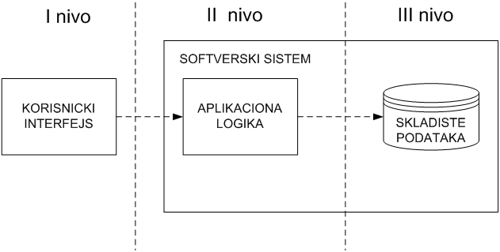

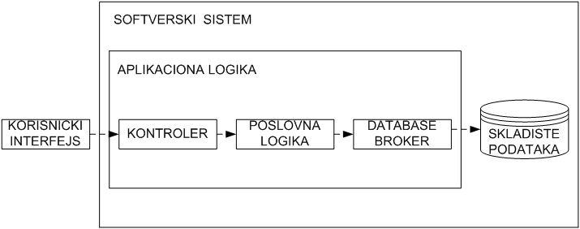

Mozemo zaključiti da projektovanje arhitekture sw.sistema obuhvata:

- projektovanje aplikacione logike:

- projektovanje kontroler-a poslovne logike
- projektovanje poslovne logike
- projektovanje logicke strukture i ponasanja sw.sistema
- projektovanje database broker-a

- projektovanje skladišta podataka
- projektovanje korisničkog interfejsa

Treba isprojektovati svaki od elemenata tronivoiske arhitekture :

- kontroler
- poslovna logika - domenske klase
- poslovna logika – sistemske operacije
- database broker
- skladište podataka
- korisnički interfejs

Pomenućemo da smo u prethodnim fazama ( prikupljanje zahteva i analiza ) dali specifikaciju strukture i ponašanja softv.sistema, tj. specifikaciju poslovne logike softverskog sistema.

Projektovanje korisničkog interfejsa

Korisnički interfejs predstavlja realizaciju ulaza i/ili izlaza softverskog sistema i sastoji se od ekranske forme i kontrolera korisničkog interfejsa.

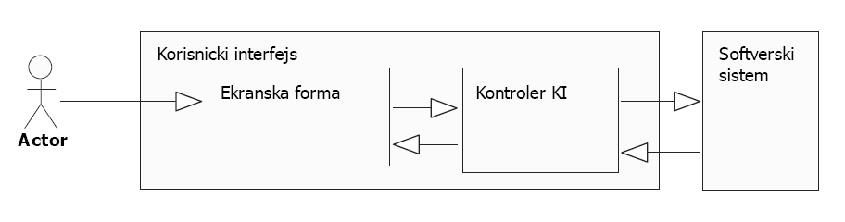

Projektovanje ekranskih formi

Korisnički interfejs je definisan preko skupa ekranskih formi. Scenarija korišćenja ekranskih formi su direktno povezani sa scenarijima slučajeva korišćenja. Ekranska forma ima ulogu da prihvati podatke koje unosi aktor, prihvata događaje koje pravi aktor, poziva kontrolera korisničkog interfejsa kako bi mu prosledio te podatke i prikazuje podatke dobijene od kontrolera korisničkog interfejsa. Slede primeri formi iz projekta.

SKZP1 : Slučaj korišćenja – Unošenje novog trenera

Naziv SK
Unošenje novog trenera

Aktori SK
Korisnik

Učesnici SK
Korisnik i sistem

Preduslov: Korisnik izborom opcije Zaposleni iz menija pokreće formu za pregled i unos trenera.
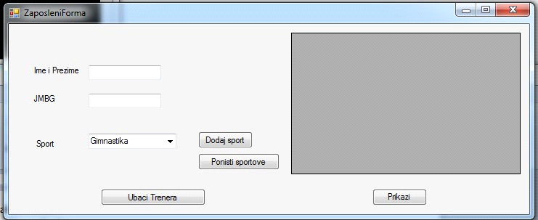

Osnovni scenario SK

- Korisnik unosi podatke o treneru(APUSO)
- Krisnik proverava da li je tačno uneo podatke(ANSO)
- Korisnik poziva sistem da kreira novog trenera(APSO)
- Sistem kreira novog trenera(SO)
- Sistem prikazuje poruku da je novi trener zapamćen(IA)

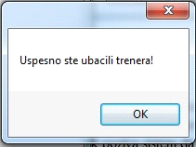

Alternativni scenario

1.1 Ako sistem ne uspe da ubaci novog trenera, prikazuje se odgovarajuća poruka (IA). Prekida se izvršenje scenarija.

SKPZ3: Slučaj korišćenja – Prikaz trenera za određeni termin

Naziv SK
Prikaz trenera za određeni termin

Aktori SK
Korisnik

Učesnici SK
Korisnik i sistem

Preduslov: Sistem je uključen i korisniku je otvorena forma respored, na kojoj se nalazi prikaži trenere za zadati termin.

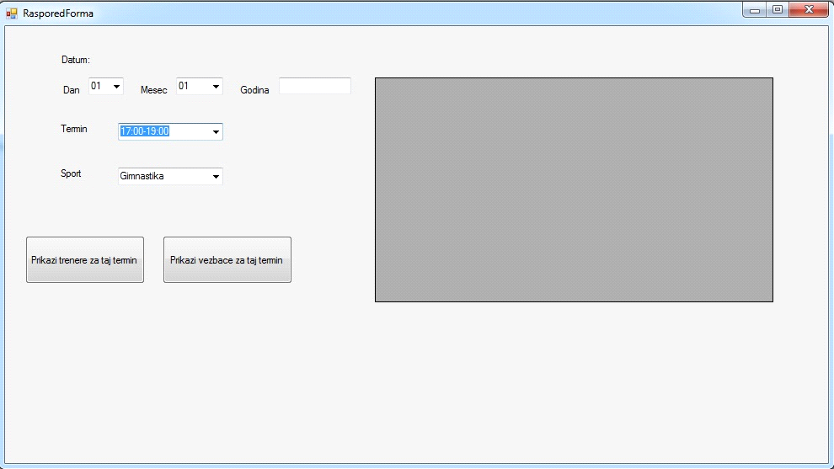

Osnovni scenario

- Konobar unosi podate o terminu(APUSO)
- Konobar proverava da li je tačno uneo podatke(ANSO)
- Konobar poziva sistem da vrati sve trenere za taj termin(APSO)
- Sistem traži trenere(SO)
- Sistem pokazuje korisniku podatke o trenerima(IA)

Alternativni scenario

3.1 Ukoliko traženi termin još nije kreiran sistem vraća poruku o nepostojećem terminu(IA). Prekida se izvršenje scenarija.

SKPZ4: Slučaj korišćenja – Prikaz vežbača za određeni termin

Naziv SK
Prikaz vežbača za određeni termin

Aktori SK
Korisnik

Učesnici SK
Korisnik i sistem

Preduslov: Sistem je uključen i korisniku je otvorena forma respored, na kojoj se nalazi prikaži trenere za zadati termin.

Osnovni scenario

- Konobar unosi podate o terminu(APUSO)
- Konobar proverava da li je tačno uneo podatke(ANSO)
- Konobar poziva sistem da vrati sve vežbače za taj termin(APSO)
- Sistem traži vežbače(SO)
- Sistem pokazuje korisniku podatke o trenerima(IA)

Alternativni scenario

4.1 Ukoliko traženi termin još nije kreiran sistem vraća poruku o nepostojećem terminu(IA). Prekida se izvršenje scenarija.

SKZP5: Slučaj korišćenja - Unos novog vežbača
Naziv SK
Unos novog vežbača

Aktori SK
Korisnik

Učesnici SK
Korisnik i sistem

Preduslov: Sistem je uključen i korisniku je otvorena forma vežbač, na kojoj se nalazi opcija unosa vežbača.

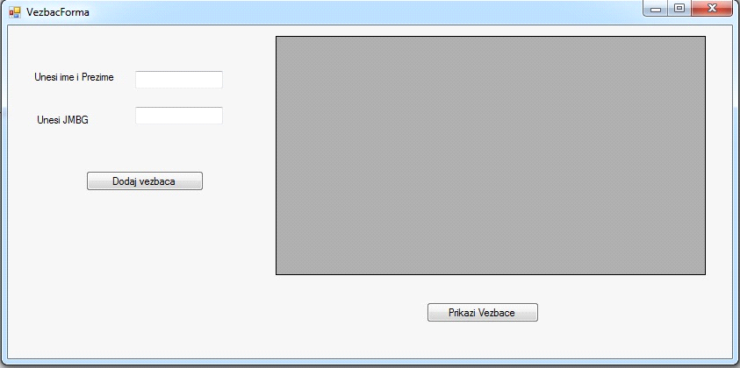

Osnovni scenario SK

- Korisnik unosi broj podatke o vežbaču(APUSO)
- Korisnik proverava da li je tačno uneo podatke(ANSO)
- Korisnik poziva sistem da ubaci vežbača(APSO)
- Sistem kreira novog vežbača(SO)
- Sistem prikazuje korisniku poruku o uspešnosti operacije(IA)

Alternativna scenarija

5.1 Ako sistem ne uspe da ubaci novog vežbača, prikazuje se odgovarajuća poruka (IA). Prekida se izvršenje scenarija.

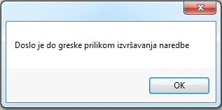

SKZP7 :Slučaj korišćenja – Osveži spisak vežbača

Naziv SK
Osveži spisak vežbača

Aktori SK
Korisnik

Učesnici SK
Korisnik i sistem

Preduslov: Korisnik izborom opcije Vežbači iz menija pokreće formu za pregled i unos vežbača.
.


Osnovni scenario SK
- Korisnik poziva sistem da se izvrši(APSO)
- Sistem prikazuje sve vežbače iz baze podataka(IA)
- Korisnik poziva sistem da osveži spisak vežbača(APSO)
- Sistem nalazi sve vežbače(SO)

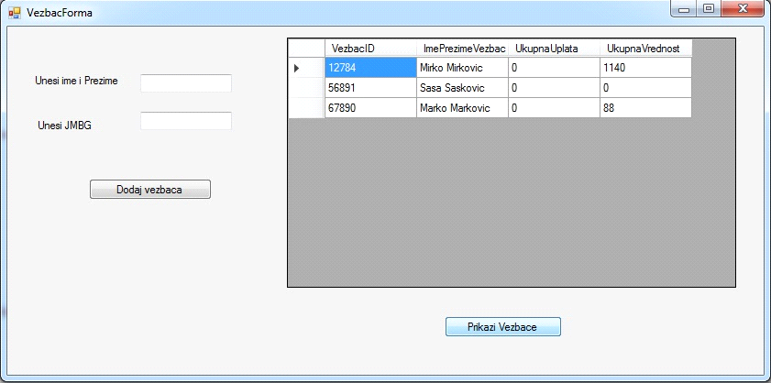
Alternativni scenario
7.1 Ako sistem ne može da vrati listu sa svim vežbačima, prikazuje se odgovarajuća poruka (IA). Prekida se izvršenje scenarija.

SKZP8 : Slučaj korišćenja – Unos uplate

Naziv SK
Unos uplate

Aktori SK
Korisnik

Učesnici SK
Korisnik i sistem

Preduslov: Korisnik izborom opcije Placanje iz menija pokreće formu za pregled i unos uplata.

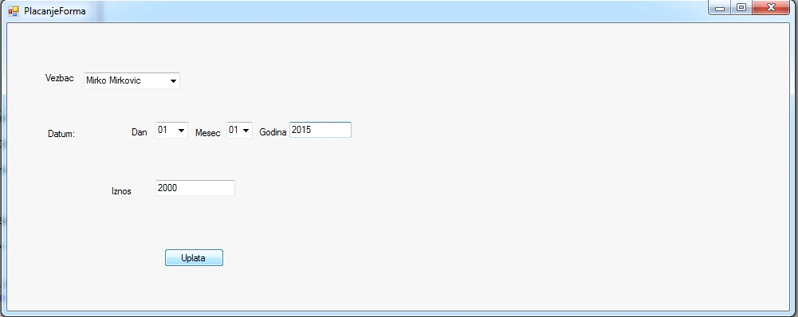

Osnovni scenario SK

- Korisnik unosi podatke o uplatiAPUSO)
- Korisnik proverava da li je tačno uneo podatke(ANSO)
- Korisnik poziva sistem da ubaci uplatuAPSO)
- Sistem kreira novi uplatu i ažurira ukupnu uplatu vežbača(SO)
- Sistem prikazuje korisniku poruku o uspešnosti operacije(IA)
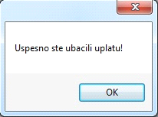
Alternativna scenarija

6.1 Ako sistem ne uspe da ubaci novu uplatu ili ažurira vežbača, prikazuje se odgovarajuća poruka (IA). Prekida se izvršenje scenarija.
.

SKZP9 : Slučaj korišćenja – Unos nove cene

Naziv SK
Unos nove cene

Aktori SK
Korisnik

Učesnici SK
Korisnik i sistem

Preduslov: Sistem je uključen, i korisnik je ulogovan u sistem, i u meniju je izabrana opcija cenovnik.

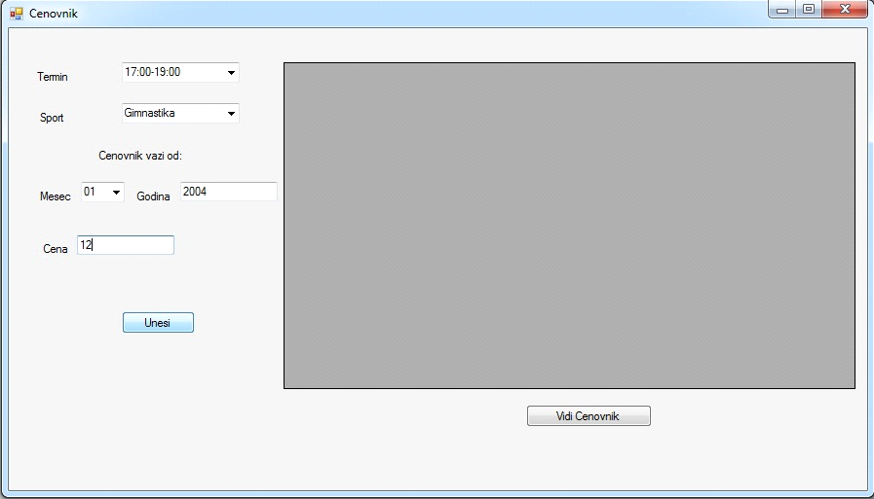

Osnovni scenario SK

- Korisnik unosi podatke o novoj ceni(APUSO)
- Korisnik proverava da li je tačno uneo podatke(ANSO)
- Korisnik poziva sistem da ubaci cenuAPSO)
- Sistem kreira novi cenu i ažurira datum do kog je važila prethodna(SO)
- Sistem prikazuje korisniku poruku o uspešnosti operacije(IA)
Alterativni scenario

9.1 Ako sistem ne uspe da ubaci novu cenu ili ažurira cenovnik, prikazuje se odgovarajuća poruka (IA). Prekida se izvršenje scenarija.


SKZP11 Slučaj korišćenja- Popunjavanje rasporeda

Naziv SK
Popunjavanje rasporeda

Aktori SK
Korisnik

Učesnici SK
Korisnik i program(u daljem tekstu sistem)

Preduslov: Sistem je uključen, i u meniju je izabrana opcija raspored.

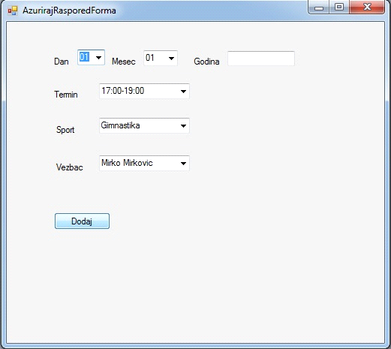
Osnovni scenario SK

- Korisnik unosi podatke o novom rasporeduAPSO)
- Korisnik proverava da li je tačno uneo podatke(ANSO)
- Korisnik poziva sistem da ubaci raspored (APSO)
- Sistem kreira novi raspored i ažurira ukupnu vrednost trening ko vežbača(SO)
- Sistem prikazuje korisniku poruku o uspešnosti operacije(IA)

Alternativni scenario
9.1 Ako sistem ne uspe da ubaci novi raspored ili ažurira vežbača, prikazuje se odgovarajuća poruka (IA). Prekida se izvršenje scenarija. .

Projektovanje kontrolera korisničkog interfejsa

Kontroler korisničkog interfejsa je odgovoran za:
- prihvatanje grafičkih objekata od ekranske forme,
- konvertovanje podataka koji se nalaze u grafičkim objektima u domenske objekte koji će biti prosleđeni preko mreže do aplikacionog servera
- konvertovanje domenskih objekata u grafičke objekte i prosleđuje ih do ekranske forme.

Projektovanje aplikacione logike

Aplikacioni serveri su odgovorni da obezbede servise koji će da omoguće realizaciju aplikacione logike softverskog sistema. Projektovani aplikacioni server sadrži:
- deo za komunikaciju sa klijentima,
- kontroler aplikacione logike,
- deo za komunikaciju sa skladištem podataka (Broker baze podataka),
- deo koji sadrži poslovnu logiku.

Komunikacija sa klijentima

Deo za komunikaciju podiže serverski soket koji će da osluškuje mrežu. Kada klijentski soket uspostavi konekciju sa serverskim soketom, tada server generiše nit koja će uspostaviti dvosmernu vezu sa klijentom.
Slanje i primanje podataka od klijenta se obavlja razmenom objekta klase TransferObjekat i ostvaruje se preko soketa.
Klijent šalje zahtev za izvršenje neke od sistemskih operacija do odgovarajuće niti koja je povezana sa tim klijentom. Ta nit prihvata zahtev i prosleđuje ga do kontrolera aplikacione logike. Nakon izvršenja sistemske operacije rezultat se, preko kontrolera aplikacione logike, vraća do niti klijenta koja taj rezultat šalje nazad do klijenta.

Kontroler aplikacione logike

Kontroler aplikacione logike prihvata zahtev za izvršenje sistemske operacije od niti klijenta i dalje ga preusmerava do klasa koje su odgovorne za izvršenje sistemskih operacija. Nakon izvršenja sistemske operacije kontroler aplikacione logike prihvata rezultat i prosleđuje ga pozivaocu (niti klijenta).

Projektovanje ponašanja softverskog sistema (Aplikaciona logika- Poslovna logika-Sistemske operacije)
UGOVOR UG1: UbaciCenovnik

Operacija: UbiciCenovnik() : OpstaSO;
Postuslovi: Napravljen je novi cenovnik

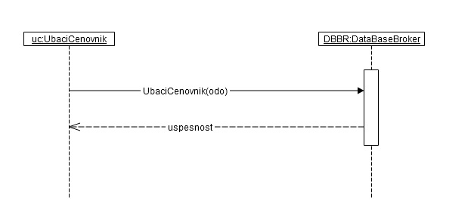
Sekvencijalni dijagram za SO VratiNovuSifruZaNarudzbinu

UGOVOR UG2: VratiCeoCenovnik

Operacija: VratiCeoCenovnik () : OpstaSO;
Postuslovi: Vracen je cenovnik

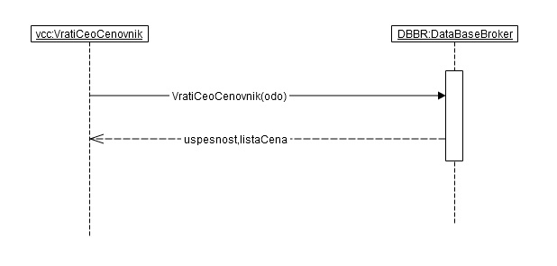

Sekvencijalni dijagram za SO VratiCeoCenovnik

UGOVOR UG3: VezbacURaspored()

Operacija: VezbacURaspored() : OpstaSO;
Postuslovi: Napravljen je novi raspored
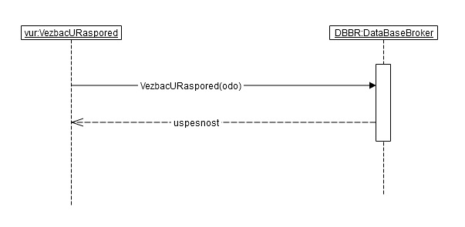

Sekvencijalni dijagram za SO VezbacURaspored

UGOVOR UG4: VratiKonobara()

UGOVOR UG4: VratiSveSportove()

Operacija: VratiSveSportove(): OpstaSO;
Postuslovi: Vraceni sportovi.

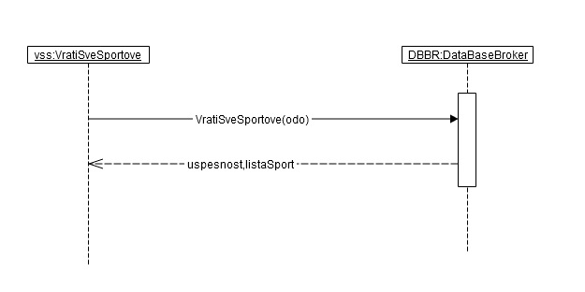
Sekvencijalni dijagram za SO VratiSveSportove

UGOVOR UG5: VratiSveTermine()

Operacija: VratiSveTermine(): OpstaSO;
Postuslovi: Vraćeni su svi termini.

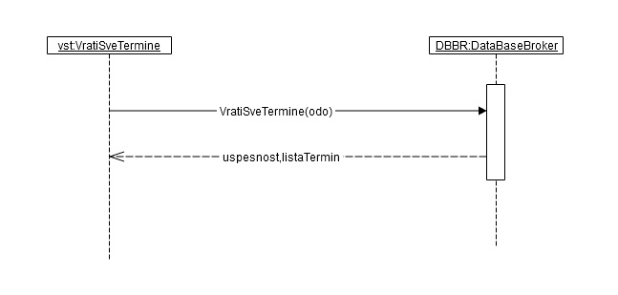

Sekvencijalni dijagram za SO VratiSveTermine

UGOVOR UG6: UbaciTrenera ()

Operacija: UbaciTrenera ():OpstaSO;
Postuslovi:Napravljen je novi trener.

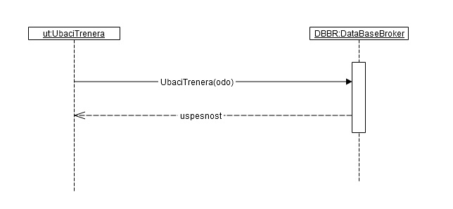

Sekvencijalni dijagram za SO UbaciTrenera

UGOVOR UG7: VratiSveTrenere()

Operacija: VratiSveTrenere(): OpstaSO;
Postuslovi: Vraćeni su svi treneri.

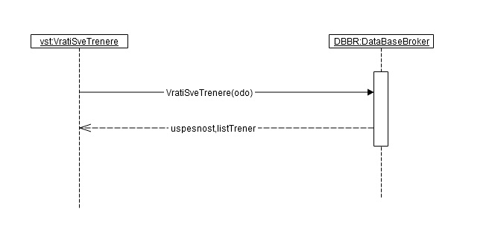

Sekvencijalni dijagram SO VratiSveTrenere

UGOVOR UG8: UbaciUplatu ()

Operacija: UbaciUplatu(): OpstaSO;
Postuslovi: Napravljena je nova uplata..
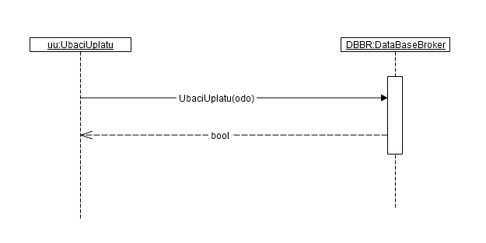

Sekvencijalni dijagram SO UbaciUplatu

UGOVOR UG9: UbaciVezbaca()

Operacija: UbaciVezbaca(): OpstaSO;
Postuslovi: Napravljen je novi vezbac.
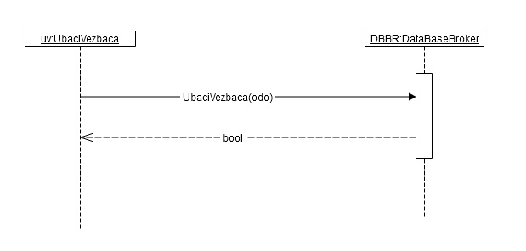

Sekvencijalni dijagram SO UbaciVezbaca

UGOVOR UG10: VratiSveVezbace()

Operacija: AzurirajKonobara (): OpstaSO;
Postuslovi: Vraćeni su svi vežbači.

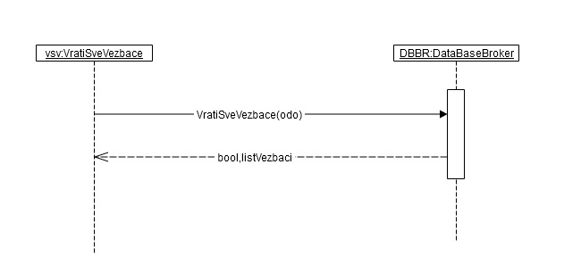

Sekvencijalni dijagram SO VratiSveVezbace

Projektovanje aplikacione logike– Database Broker
Klasa Database Broker predstavljaće jednu moguću realizaciju perzistentnog okvira.U primeru smo projektovali perzistentan okvir koji podržava sledeće metode:

 | Postuslov
void OtvoriKonekciju() | Uspostavlja se veza (konekcija) sa bazom podataka.
void ZatvoriKonekciju() | Prekida se veza (konekcija) sa BP.
void ZapocniTransakciju() | Pocinje transakcija.
void PotvrdiTransakciju() | Promene su uspesno zapamcene u bazi.
void PonistiTransakciju() | Promene nisu zapamcene u bazi (ponistene su).
List<OpstiDomenskiObjekat> VratiSve(OpstiDomenskiObjekat odo) | Ove metode projektovali smo kao  genericke, kako ne bi broj operacija  DatabaseBroker-a rastao sa brojem klasa.  Stoga smo napravili generalnu klasu za nase specificne klase,  i nazvali ga OpstiDomenskiObjekat.  Time ove metode mogu da prihvate  razlicite domenske objekte preko  parametara, pod uslovom da domenski  objekti implementiraju interfejs  OpstiDomenskiObjekat i njegove  odgovarajuce metode.  Ove metode vracaju odredjenu vrednost, u zavisnosti od toga kakva je uspesnost njihovog izvrsenja.
List<OpstiDomenskiObjekat> VratiSveZaUslov(OpstiDomenskiObjekat odo)
OpstiDomenskiObjekat Vrati(IOpstiDomenskiObjekat odo)
int Azuriraj(OpstiDomenskiObjekat odo)
int Ubaci(OpstiDomenskiObjekat odo)
int Obrisi(OpstiDomenskiObjekat odo)
int ObrisiSveZaUslov(opstiDomenskiObjekat odo)
int VratiSlobodnuSifruIUbaciNovu(OpstiDomenskiObjekat odo)

Pomenuta apstraktna klasa OpstiDomenskiObjekat izgledala bi ovako:

using System;
using System.Collections.Generic;
using System.Text;
using System.Data.OleDb;
using System.Data;

namespace DomenskeKlase
{
public interface OpstiDomenskiObjekat
{
string ImeObjekta();
string ImeObjektaZaJoin();
string ImeKljucnogAtributa();
string ImeKljucnogAtributa2();
string ImeJoinAtributa();
string ImeJoinAtributa2();
string UslovZaNalazenjeSloga();
string UslovZaNalazenjeSlogova();
string VrednostiAtributaZaAzuriranje();
string VrednostiAtributaZaAzuriranje2();
string VrednostiAtributaZaUbacivanje();
List<OpstiDomenskiObjekat> vratiListu(OleDbDataReader citac);
List<OpstiDomenskiObjekat> vratiListu2(OleDbDataReader citac);
OpstiDomenskiObjekat NapuniObjekat(DataRow red);
}
}

Operacije navedenog interfejsa je potrebno da implementira svaka od domenskih klasa, ako želi da joj bude omogućena komunikacija sa DatabaseBroker klasom.

Projektovanje skladišta podataka

Na osnovu softverskih klasa strukture projektovane su tabele (skladišta podataka) relacionog sistema za upravljanje bazom podataka (MS Access):
Table: Vezbac
VezbacID | Number
ImePrezimeVezbac | Text
UkupnaVrednost | Number
UkupnaUplata | Number

Table: Placanje
UplataID | Number
Datum | Date
Iznos | Number
VezbacID | Number

Table: Sport
SportID | Number
NazivSporta | Text

Table: Trener
JMBG | Number
ImePrezimeTrener | Text

Table: Termin
TerminID | Text

Table: TrenerSport
SportID | Number
JMBG | Number

Table: Cenovnik
SportID | Number
TerminID | Text
DatumOd | Date
DatumDo | Data
Cena | Number

IMPLEMENTACIJA
Softverski sistem je implementiran u programskom jeziku C#. Kao razvojno okruženje korišćen je VisualStudio2010. Pre pokretanja software-a potrebno je podesiti vezu software-a sa bazom podataka kreiranjem konekcionog string i kopiranjem njegove putanje u klasi Broker..

Projektovani software je u fazi implementacije razdvojen na client-server arhitekturu. Sve ekranske forme, kontroler korisničkog interfejsa i kontroler aplikacione logike klijenta nalaze se na strani client-a. Na strani server-a nalazi se aplikaciona logika servera , poslovna logika (domenske klase i sistemske operacije), DatabaseBroker i skladište podataka.

Podsistemi arhitekture softverskog sistema su:
1. Korisnički interfejs
2. Kontroler Poslovne logike
3. Ponašanje softverskog sistema
4. Struktura softverskog sistema
5. DataBase Broker
6. Skladište podataka

Testiranje

Svaki od implementiranih slučajeva korišćenja je testiran. Prilikom testiranja svakog
slučaja korišćenja, pored unetih pravilnih podataka, unošeni su i nepravilni podaci da bi
se utvrdilo kakav će rezultat izvršenja biti.
Na osnovu izvršenih testiranja otklonjeni su uočeni nedostaci.

LITERATURA:
1. Dr Sinisa Valjic: Projektovanje programa (skripta), Beograd ,2003
2. Dr Sinisa Vlajic, Dr Vidojko Ciric, Dusan Savic: Projektovanje programa (praktikum – Programski jezik Java),Beograd, 2003

